
Федеральное агентство по рыболовству
Федеральное государственное бюджетное образовательное учреждение высшего образования
"Астраханский государственный технический университет"
Система менеджмента качества в области образования, воспитания, науки и инноваций сертифицирована DQS по международному стандарту ISO 9001:2015
Институт нефти и газа
УТВЕРЖДАЮ
Директор
к.т.н., доцент
Летичевская Н.Н.
Рабочая программа дисциплины
Начертательная геометрия и инженерная графика
Направление
Направление 21.03.01 Нефтегазовое дело Профиль Бурение нефтяных и газовых скважин
Направленность
Квалификация (степень)
Бакалавр
Форма обучения
очная
Автор:
к.т.н., доцент, Славин Борис Матвеевич

Распределение часов дисциплины по семестрам

Семестр (<Курс>.<Семестр на курсе>) | 1 (1.1) |  | Итого
Недель | 18
Вид занятий | УП | РП | УП | РП
Лекции | 18 | 18 | 18 | 18
Лабораторные | 36 | 36 | 36 | 36
Практические | 36 | 36 | 36 | 36
Итого ауд. | 90 | 90 | 90 | 90
Кoнтактная рабoта | 90 | 90 | 90 | 90
Сам. работа | 36 | 36 | 36 | 36
Часы на контроль | 54 | 54 | 54 | 54
Итого | 180 | 126 | 180 | 126

УП: 21.03.01_2019_Бурение нефтяных и газовых скважин.plm.plx | стр. 3
Программу составил(и):
к.т.н., доцент, Славин Борис Матвеевич
Рецензент(ы):
к.т.н., доцент, Козлова Ирина Алексеевна
Рабочая программа дисциплины
Начертательная геометрия и инженерная графика
разработана в соответствии с ФГОС ВО:
Федеральный государственный образовательный стандарт высшего образования по направлению подготовки 21.03.01 Нефтегазовое дело (уровень бакалавриата) (приказ Минобрнауки России от 09.02.2018г. №96)
составлена на основании учебного плана:
Направление 21.03.01 Нефтегазовое дело Профиль Бурение нефтяных и газовых скважин
утвержденного учёным советом вуза от 22.01.2019 протокол № 5.
Рабочая программа одобрена на заседании кафедры
Механика и инженерная графика
Протокол от 2019 г. №
Срок действия программы: - уч.г. Зав. кафедрой Славин Борис Матвеевич
Председатель НМС УГН(С)
2019 г.

УП: 21.03.01_2019_Бурение нефтяных и газовых скважин.plm.plx | стр. 4
Визирование РПД для исполнения в очередном учебном году
Председатель НМС УГН(С)
2020 г.
Рабочая программа пересмотрена, обсуждена и одобрена для исполнения в 2020-2021 учебном году на заседании кафедры
Механика и инженерная графика
Протокол от 2020 г. №
Зав. кафедрой Славин Борис Матвеевич
Визирование РПД для исполнения в очередном учебном году
Председатель НМС УГН(С)
2021 г.
Рабочая программа пересмотрена, обсуждена и одобрена для исполнения в 2021-2022 учебном году на заседании кафедры
Механика и инженерная графика
Протокол от 2021 г. №
Зав. кафедрой Славин Борис Матвеевич
Визирование РПД для исполнения в очередном учебном году
Председатель НМС УГН(С)
2022 г.
Рабочая программа пересмотрена, обсуждена и одобрена для исполнения в 2022-2023 учебном году на заседании кафедры
Механика и инженерная графика
Протокол от 2022 г. №
Зав. кафедрой Славин Борис Матвеевич
Визирование РПД для исполнения в очередном учебном году
Председатель НМС УГН(С)
2023 г.
Рабочая программа пересмотрена, обсуждена и одобрена для исполнения в 2023-2024 учебном году на заседании кафедры
Механика и инженерная графика
Протокол от 2023 г. №
Зав. кафедрой Славин Борис Матвеевич

1. ЦЕЛИ ОСВОЕНИЯ ДИСЦИПЛИНЫ (МОДУЛЯ)
1.1 | Способность анализировать, составлять и применять техническую документацию, связанную с профессиональной деятельностью, в соответствии с действующими нормативными правовыми актами.

2. МЕСТО ДИСЦИПЛИНЫ (МОДУЛЯ) В СТРУКТУРЕ ОБРАЗОВАТЕЛЬНОЙ ПРОГРАММЫ
Цикл (раздел) ОП: |  | Б1.О
2.1 | Требования к предварительной подготовке обучающегося:
2.1.1 | Знать: Методы построения чертежей пространственных объектов, способы решения на чертежах метрических и позиционных задач, методы построения разверток, эскизов, чертежей и рисунков стандартных деталей и соединений; построение и чтение сборочных чертежей; правила оформления конструкторской документации в соответствии с ГОСТами ЕСКД.
2.1.2 | Уметь:Снимать эскизы, выполнять и читать чертежи, использовать методы геометрического моделирования.
2.1.3 | Владеть:Навыками математического моделирования; навыками инженерного мышления; иметь готовность к освоению специальных дисциплин
2.1.4 | Математика
2.2 | Дисциплины (модули) и практики, для которых освоение данной дисциплины (модуля) необходимо как предшествующее:
2.2.1 | Математика
2.2.2 | Механика
2.2.3 | Метрология, стандартизация и сертификация
2.2.4 | Основы проектной деятельности
2.2.5 | Компьютерное моделирование в нефтегазодобыче
2.2.6 | Технология строительства нефтяных и газовых скважин
2.2.7 | Буровое оборудование

3. КОМПЕТЕНЦИИ ОБУЧАЮЩЕГОСЯ, ФОРМИРУЕМЫЕ В РЕЗУЛЬТАТЕ ОСВОЕНИЯ ДИСЦИПЛИНЫ (МОДУЛЯ)
ОПК-7: Способен анализировать, составлять и применять техническую документацию, связанную с профессиональной деятельностью, в соответствии с действующими нормативными правовыми актами
Знать:
Уровень 1 | усвоено основное содержание, но излагается фрагментарно, не всегда последовательно, определения понятий недостаточно четкие, не используются в качестве доказательства выводы и обобщения из наблюдений, допускаются ошибки в их изложении, неточности в использовании предметной терминологии
Уровень 2 | определения понятий дает неполные, допускает незначительные нарушения в последовательности изложения, небольшие неточности при использовании научных категорий, формулировки выводов
Уровень 3 | четко и правильно дает определения, полно раскрывает содержание понятий, верно использует терминологию, при этом ответ самостоятельный, использованы ранее приобретенные знания
Уметь:
Уровень 1 | выполняет не все операции действия, допускает ошибки в последовательности их выполнения, действие выполняется недостаточно осознанно
Уровень 2 | выполняет все операции, последовательность их выполнения соответствует требованиям, но действие выполняется недостаточно осознанно
Уровень 3 | выполняет все операции, последовательность их выполнения достаточно хорошо продумана, действие в целом осознано
Владеть:
Уровень 1 | владеет не всеми необходимыми навыками, имеющийся опыт фрагментарен
Уровень 2 | в целом владеет необходимыми навыками и/или имеет опыт
Уровень 3 | владеет всеми необходимыми навыками и/или имеет опыт
В результате освоения дисциплины (модуля) обучающийся должен

3.1 | Знать:
3.1.1 | методы построения чертежей пространственных объектов, способы решения на чертежах метрических и позиционных задач, методы построения разверток, эскизов, чертежей и рисунков стандартных деталей и соединений; построение и чтение сборочных чертежей; правила оформления конструкторской документации в соответствии с ГОСТами ЕСКД.
3.2 | Уметь:

3.2.1 | снимать эскизы, выполнять и читать чертежи, использовать методы геометрического моделирования.
3.3 | Владеть:
3.3.1 | навыками математического моделирования; навыками инженерного мышления; иметь готовность к освоению специальных дисциплин

4. СТРУКТУРА И СОДЕРЖАНИЕ ДИСЦИПЛИНЫ (МОДУЛЯ)
Код занятия | Наименование разделов и тем /вид занятия/ | Семестр / Курс | Часов | Компетен- ции | Литература | Инте ракт. | Примечание
 | Раздел 1.
1.1 | Начертательная геометрия, ее предмет и метод. Центральная, параллельная и прямоугольная проекции. 2-х картинный и 3-х картинный чертеж Монжа. Аксонометрические проекции. Основные понятия и определения. Основная теорема аксонометрии. Стандартные аксонометрические системы. /Лек/ | 1 | 2 | ОПК-7 | Л1.1  Э1 Э2 Э4 | 0
1.2 | выполнение РГР /Ср/ | 1 | 3 |  | Л3.2 | 0
 | Раздел 2.
2.1 | Проецирование точки на 2 и 3 плоскости проекций. Комплексный чертеж точки. /Пр/ | 1 | 2 | ОПК-7 | Л1.1  Э2 Э4 | 0
2.2 | Выполнение РГР /Ср/ | 1 | 3 |  | Л3.2 | 0
 | Раздел 3.
3.1 | Изображения – виды (ГОСТ 2.305- 2008). Чтение формы элементов деталей. /Лаб/ | 1 | 2 | ОПК-7 | Л1.2  Э3 | 0
3.2 | Выполнение РГР /Ср/ | 1 | 4 | ОПК-7 | Э3 | 0
 | Раздел 4.
4.1 | Основные геометрические образы и изображение их на чертеже. Прямые и плоскости общего и частного положения. Многогранники. /Лек/ | 1 | 2 | ОПК-7 | Л1.1  Э1 Э2 Э4 | 0
4.2 | Основные геометрические образы и изображение их на чертеже. Прямые и плоскости общего и частного положения. Многогранники. /Пр/ | 1 | 2 | ОПК-7 | Л1.1  Э2 Э4 | 0
4.3 | Выполнение РГР /Ср/ | 1 | 4 |  | Л3.2 | 0
 | Раздел 5.
5.1 | Изображения – разрезы, сечения (ГОСТ 2.305-2008) /Лаб/ | 1 | 2 | ОПК-7 | Л1.2  Э3 | 0
5.2 | Выполнение РГР /Ср/ | 1 | 4 | ОПК-7 | Э3 | 0
 | Раздел 6.
6.1 | Кривые поверхности: поверхности вращения, линейчатые и винтовые поверхности. Принадлежность точки поверхности. /Лек/ | 1 | 2 | ОПК-7 | Л1.1  Э1 Э2 Э4 | 0
6.2 | Кривые поверхности: поверхности вращения и линейчатые. Принадлежность точки поверхности. /Пр/ | 1 | 2 | ОПК-7 | Л1.1  Э2 Э4 | 0
6.3 | Выполнение РГР /Ср/ | 1 | 4 |  | Л3.2 | 0
 | Раздел 7.

7.1 | Изображение резьбы (ГОСТ 2.311-68). Крепежные изделия. /Лаб/ | 1 | 2 | ОПК-7 | Л1.2  Э3 | 0
7.2 | Выполнение РГР /Ср/ | 1 | 4 | ОПК-7 | Э3 | 0
 | Раздел 8.
8.1 | Позиционные задачи. Первая основная позиционная задача. Определение видимости. Построение линии пересечения двух плоскостей.  Пересечение многогранника и кривой поверхности плоскостью. /Лек/ | 1 | 2 | ОПК-7 | Л1.1  Э1 Э2 Э4 | 0
8.2 | Позиционные задачи. Первая основная позиционная задача. Определение видимости. Построение линии пересечения двух плоскостей.  /Пр/ | 1 | 2 | ОПК-7 | Л1.1  Э2 Э4 | 0
8.3 | Выполнение РГР /Ср/ | 1 | 3 |  | Л3.2 | 0
 | Раздел 9.
9.1 | Пересечение многогранника и кривой поверхности плоскостью. /Лаб/ | 1 | 2 | ОПК-7 | Л1.1  Э2 | 0
9.2 | Выполнение РГР /Ср/ | 1 | 4 |  | Л3.2 | 0
 | Раздел 10.
10.1 | Способы преобразования комплексного чертежа:  а) способ замены плоскостей проекций; б) способ вращения вокруг проецирующей прямой.  /Лек/ | 1 | 2 | ОПК-7 | Л1.1  Э1 Э2 Э4 | 0
10.2 | Выполнение РГР /Ср/ | 1 | 4 |  | Л3.2 | 0
 | Раздел 11.
11.1 | Способ замены плоскостей проекций. Определение натуральной величины наклонного сечения. /Пр/ | 1 | 2 | ОПК-7 | Л1.1  Э2 Э4 | 0
11.2 | Выполнение РГР /Ср/ | 1 | 3 |  | Л3.2 | 0
 | Раздел 12.
12.1 | Способ вращения вокруг проецирующей прямой. Способ плоскопараллельного перемещения. /Лаб/ | 1 | 2 | ОПК-7 | Л1.1  Э1 Э2 Э3 Э4 | 0
12.2 | Выполнение РГР /Ср/ | 1 | 3 |  | Э3 | 0
 | Раздел 13.
13.1 | Пересечение многогранника и кривой поверхности с прямой линией.  Построение линии пересечения поверхностей способом вспомогательных секущих плоскостей.  /Лек/ | 1 | 2 | ОПК-7 | Л1.1  Э2 Э4 | 0
13.2 | Пересечение многогранника и кривой поверхности с прямой линией.  /Пр/ | 1 | 2 | ОПК-7 | Э4 | 0
13.3 | Выполнение РГР /Ср/ | 1 | 4 |  | Л3.2 | 0
 | Раздел 14.
14.1 | Построение линии пересечения поверхностей способом вспомогательных секущих плоскостей.  /Лаб/ | 1 | 2 | ОПК-7 | Л1.1  Э1 Э2 Э4 | 0
14.2 | Выполнение РГР /Ср/ | 1 | 2 |  | Л3.2 | 0
 | Раздел 15.

15.1 | Метрические задачи. Определение натуральной величины отрезка прямой способом прямоугольного треугольника. Перпендикулярность прямой и плоскости. /Лек/ | 1 | 2 | ОПК-7 | Л1.1  Э2 Э4 | 0
15.2 | Выполнение РГР /Ср/ | 1 | 3 |  | Л1.2 Э3 | 0
 | Раздел 16.
16.1 | Эскизирование деталей. Выполнение сборочного чертежа изделия и его спецификации. /Пр/ | 1 | 2 | ОПК-7 | Э3 | 0
16.2 | Выполнение РГР /Ср/ | 1 | 3 |  | Л1.2 Э3 | 0
 | Раздел 17.
17.1 | Определение натуральной величины отрезка прямой способом прямоугольного треугольника.  Перпендикулярность прямой и плоскости. /Лаб/ | 1 | 2 | ОПК-7 | Л3.2 | 0
17.2 | Выполнение РГР /Ср/ | 1 | 3 |  | Л1.1  Э1 Э2 Э4 | 0
 | Раздел 18.
18.1 | Развертки поверхностей: а) развертки многогранников; б) построение приближенных разверток развертывающихся поверхностей; в) условные развертки неразвертывающихся поверхностей.  /Лек/ | 1 | 2 | ОПК-7 | Л1.1  Э2 Э4 | 0
18.2 | Развертка многогранников и кривых поверхностей. /Пр/ | 1 | 2 | ОПК-7 | Л3.2 | 0
18.3 | Выполнение РГР /Ср/ | 1 | 4 |  | Л1.1  Э1 Э2 Э4 | 0
 | Раздел 19.
19.1 | Деталирование (чтение) чертежа общего вида. /Лаб/ | 1 | 2 | ОПК-7 | Э3 | 0
19.2 | Выполнение РГР /Ср/ | 1 | 3 |  | Л1.1  Э1 Э2 Э4 | 0
 | Раздел 20. |  |  |  | Л1.2Л3.1  Э3
20.1 | Обзорная лекция по курсу  «Начертательная геометрия». /Лек/ | 1 | 2 | ОПК-7 | Л1.2Л3.1  Э3 | 0
20.2 | подготовка к контрольной работе /Ср/ | 1 | 2 |  | Л1.1  Э1 Э2 Э4 | 0
 | Раздел 21.
21.1 | Построение аксонометрии деталей.  /Пр/ | 1 | 2 | ОПК-7 | Л1.2Л3.1  Э3 | 0
21.2 | Выполнение РГР /Ср/ | 1 | 3 |  | Л1.2 Э3 | 0
 | Раздел 22.
22.1 | Итоговое занятие. /Лаб/ | 1 | 2 |  | Л1.2 Э3 | 0
22.2 | подготовка к экзамену /Ср/ | 1 | 2 |  |  | 0
 | Раздел 23
 | Экзамен |  | 54

5. ФОНД ОЦЕНОЧНЫХ СРЕДСТВ
5.1. Контрольные вопросы и задания
Типовые вопросы для проведения опроса:
- Начертательная геометрия , ее предмет и метод. Центральная, параллельная и прямоугольная проекции. 2-х картинный и 3-х картинный чертеж Монжа. Аксонометрические проекции. Основные понятия и определения. Основная теорема аксонометрии.Стандартные аксонметрические системы;
- Основные геометрические образы и изображение их на чертеже. Прямые и плоскости общего и частного положения. Многогранники;
- Кривые поверхности: поверхности вращения, линейчатые и винтовые поверхности. Принадлежность точки поверхности;
- Позиционные задачи. Первая основная позиционная задача. Определение видимости. Построение линии пересечения двух плоскостей. Пересечение многогранника и кривой поверхности плоскостью;
 | УП: 21.03.01_2019_Бурение нефтяных и газовых скважин.plm.plx | стр. 9
- Способы преобразования комплексного чертежа:
а) способ замены плоскостей; б) способ вращения вокруг проецирующей прямой;
- Пересечение многогранника и кривой поверхности с прямой линией. Построение линии пересечения поверхностей способом вспомогательных секущих плоскостей.
- Метрические задачи. Определение натуральной величины отрезка прямой способом прямоугольного треугольника. Перпендикулярность прямой и плоскости;
- Развертки поверхностей: а) развертки многогранников; б) построение приближенных разверток развертывающихся поверхностей; в) условные развертки неразвертывающихся поверхностей;
- Обобщенные позиционные задачи.
Типовые вопросы к отчету по практической работе:
- Проецирование точки на 2 и 3 плоскости проекций. Комплексный чертеж точки;
- Изображения - виды (ГОСТ 2.305-2008). Чтение формы элементов деталей;
- Основные геометрические образы и изображение их на чертеже. Прямые и плоскости общего и частного положения. Многогранники;
- Изображения-разрезы, сечения (ГОСТ 2.305-2008);
- Кривые поверхности: поверхности вращения, линейчатые и винтовые поверхности. Принадлежность точки поверхности;
- Изображение резьбы (ГОСТ 2.311-68). Крепежные изделия;
- Позиционные задачи. Первая основная позиционная задача. Определение видимости. Построение линии пересечения двух плоскостей . Пересечение многогранника и кривой поверхности плоскостью;
- Способ замены плоскостей проекций. Определение натуральной величины наклонного сечения;
- Способ вращения вокруг проецирующей прямой. Сложные разрезы. Применение способа вращения при выполнении ломаного разреза;
- Пересечение многогранника и кривой поверхности с прямой линией. Построение линии пересечения поверхностей способом вспомогательных секущих плоскостей;
- Построение линии пересечения поверхностей способом вспомогательных секущих плоскостей;
- Эскизирование деталей. Выполнение сборочного чертежа изделия и его спецификации;
- Определение натуральной величины отрезка прямой способом прямоугольного треугольника. перпендикулярность прямой и плоскости;
- Развертки поверхностей: а) развертки многогранников; б) построение приблеженных разверток развертывающихся поверхностей;
- Деталирование (Чтение) чертежа общего вида;
- Построение аксонометрии 2-3 деталей;
- Обобщенные позиционные задачи;
 | 5.2. Темы письменных работ
РГР №1, эпюр №1, задание №1. Построить недостающий вид модели по двум заданным, аксонометрическое изображение РГР №1, эпюр № 1, задание №2. Выполнить недостающий вид модели, простые разрезы, аксонометрическое изображение. РГР №1, эпюр № 2. Выполнить болтовое соединение и спецификацию
РГР №2, эпюр № 3, задача №1. По заданным координатам построить линию пересечения 2-х плоскостей общего положения и определить видимость на чертеже.
РГР №2, эпюр №3, задача №2. Построить линию пересечения поверхностей методом вспомогательных секущих плоскостей. РГР №2. эпюр №4, задача №1. Построить сечение многогранника плоскостью общего положения. Найти натуральную величину сечения.
РГР №2, эпюр №4, задача №2. Построить полную развертку усеченной поверхности многогранника. РГР №3 Эпюр № 5 Задание №1. Выполнение эскизов деталей
РГР №3 Эпюр № 6. Выполнить чертежи 2-3 деталей и аксонометрическое изображение с вырезом Контрольные работы
- Построить эпюры точек, лежащих во 2-ой, 3-ей, 4-ой четвертях и удаленных от горизонтальной плоскости проекций на расстояние 30 мм, а от фронтальной - на расстояние 15 мм.
- Дана точка А, лежащая в 1-ой четверти на расстоянии 30 мм от П1 и 15 мм от П2. Построить эпюры точек, симметричных данной точке А относительно П1, П2 и оси ОХ.
- Указать, где расположены точки, заданные своими эпюрами:
- Через точку А(60;40;20) провести горизонталь под углом 30˚ к П2 и фронталь под углом 45˚ к П1.
- Построить проекции отрезка АВ на П1, П2, П3 по данным координатам А (20;10;40); В (60;40;10). По строить проекции точки С Є{АВ}, если Хс = 30. Найти Yc и Zc.
- Определить положение прямых
- Построить проекции прямой I, проходящей через точку А и параллельной прямой m
- Провести прямую, проходящую через точку А (10;10;10), параллельно плоскости XОZ и пересекающую прямую, проходящую через точки В (30;30;30) и С(20;-30;-10).
- По двум разноименным проекциям точек А и В, принадлежащим плоскости общего положения, заданной двумя параллельными прямыми с (с1, с2) и d (d1, d2), по строить проекции отрезка АВ
- Определить истинную величину расстояния от точки К до горизонтальной прямой АВ
- Найти расстояние от точки А до плоскости SCD пирамиды SBCD
- Определить натуральную величину двугранного угла ABCD
- Определить расстояние между параллельными прямыми AB и CD
- Найти точки пересечения прямых a и b с поверхностью призмы. Определить видимые части данных прямых


- Определить точки пересечения прямой m с данной пирамидой. Определить видимость проекций
- Построить точку пересечения прямой с плоскостью и определить видимость, если: прямая l горизонтально- проецирующая, а плоскость ABC – общего положения .
- Построить линию пересечения плоскости ABC и фронтально-проецирующей плоскости G
- Построить точку пересечения прямой общего положения с плоскостью общего положения
- Построить линию пересечения АВС и плоскости, заданной параллельными прямыми ED и FG
5.3. Фонд оценочных средств
Фонд оценочных средств приведен в приложении к рабочей программе.
5.4. Перечень видов оценочных средств
решение задач, расчетно-графическая работа (РГР), отчеты по РГР, контрольная работа, экзаменационные вопросы

6. УЧЕБНО-МЕТОДИЧЕСКОЕ И ИНФОРМАЦИОННОЕ ОБЕСПЕЧЕНИЕ ДИСЦИПЛИНЫ (МОДУЛЯ)
6.1. Рекомендуемая литература
 | Авторы, составители |  | Заглавие | Издательство, год
Л1.1 | Харах, М.М. |  | Учебно-методический комплекс по дисциплине "Начертательная геометрия": учеб. пособие для вузов | Астрахань: Изд-во АГТУ, 2010
Л1.2 | Харах, М.М., Гусева Т.В. |  | Инженерная графика: учебно-метод. комплекс : учеб. пособие для вузов | Астрахань: Изд-во АГТУ, 2012
Л1.3 | Харах М.М., Гусева Т.В., Славин Р.Б., Козлова И.А. |  | Инженерная и компьютерная графика: учебно-метод. комплекс: учеб пособие для вузов | Астрахань: Изд-во АГТУ, 2015
6.3.1 Перечень программного обеспечения
6.3.1.1 |  | DeamonTools-Программа для работы с образами дисков
6.3.1.2 |  | AdobeReader-Программа для просмотра электронных документов
6.3.1.3 |  | KasperskyAntivirus-Средство антивирусной защиты
6.3.1.4 |  | MathCad-Система компьютерной алгебры из класса систем автоматизированного проектирования, ориентированная на подготовку интерактивных документов с вычислениями и визуальным сопровождением, отличается лёгкостью использования и применения для коллективной работы
6.3.1.5 |  | MozillaFireFox-Браузер
6.3.1.6 |  | 7-zip-Архиватор
6.3.1.7 |  | iSpringPresenter 7-Программа для создания презентаций
6.3.1.8 |  | Антиплагиат-Система автоматической проверки текстов на наличие заимствований из общедоступных сетевых источников
6.3.1.9 |  | КОМПАС – 3D V16-Система трехмерного моделирования.
6.3.1.10 |  | GoogleChrome-Браузер
6.3.2 Перечень информационных справочных систем
6.3.2.1 |  | MicrosoftOpenLicenseAcademic-Операционные системы
6.3.2.2 |  | OpenOffice-Программное обеспечение для работы с электронными документами
6.3.2.3 |  | Moodle-Образовательный портал ФГБОУ ВО «АГТУ»

7. МАТЕРИАЛЬНО-ТЕХНИЧЕСКОЕ ОБЕСПЕЧЕНИЕ ДИСЦИПЛИНЫ (МОДУЛЯ)
7.1 | 7.1 Оборудованы стенды с наглядной информацией, модели, узлы с вырезами 1/4, плакаты, изделия в сборе с разрезами, комплекты изделий в разобранном виде.
7.2 | 7.2 Аудитории для проведения занятий лекционного типа. Стандартные лекционные аудитории, рассчитанные на 60-75 посадочных мест. Аудитории должны быть оборудованы учебной мебелью для обучающихся, стол и стул для преподавателя, доска, возможность размещения переносных плакатов и учебных моделей.
7.3 | 7.3 Аудитории для проведения занятий семинарского и лабораторного типа.
7.4 | 7.4 Аудитории не менее чем на 25 посадочных мест. Аудитории должна быть оборудованы учебной мебелью для обучающихся, стол и стул для преподавателя, доска. В ней имеются
7.5 | плакаты, наглядные пособия, учебные модели.
7.6 | 7.5 Аудитория для групповых и индивидуальных консультаций.
7.7 | Аудитория на 25-30 посадочных мест, оборудованная учебной мебелью для обучающихся, имеются стол и стул для преподавателя, доска. В ней имеются плакаты, наглядные пособия, учебные модели.
7.8 | 7.6 Аудитория для текущего контроля и промежуточной аттестации.

7.9 | Компьютерный класс гл. корпус 316 (Баннер 3*2 м Ц00077586, Источник бесперебойного питания APC by Schneider Electric BackUPS 650Va AVR 230V CIS (США)М0024746, Источник бесперебойного питания APC by Schneider Electric BackUPS 650Va AVR 230V CIS (США) М0024745, Источник бесперебойного питания APC by Schneider Electric BackUPS 650Va AVR 230V CIS (США) М0024744, Источник бесперебойного питания APC by Schneider Electric BackUPS 650Va AVR 230V CIS (США) М0024743, Источник бесперебойного питания APC by Schneider Electric BackUPS 650Va AVR 230V CIS (США) М0024742, Источник бесперебойного питания APC by Schneider Electric BackUPS 650Va AVR 230V CIS (США)М0024741, Компьютер (Intel Core i5, DDR3 8 Гб, DVD+- RW, Win Pro 7) в комплекте с монитором ViewSonic 21.5" VA2245-LED, мышкой Genius NETScroll 100 и клавиатурой Genius KB-06XE (США, Корея, Тайвань, Китай)М0024736, Компьютер (Intel Core i5, DDR3 8 Гб, DVD+-RW, Win Pro 7) в комплекте с монитором ViewSonic 21.5" VA2245-LED, мышкой Genius NETScroll 100 и клавиатурой Genius  KB-06XE (США, Корея, Тайвань, Китай) М0024735, Компьютер (Intel Core i5, DDR3 8 Гб, DVD+-RW, Win Pro 7) в комплекте с монитором ViewSonic 21.5" VA2245-LED, мышкой Genius NETScroll 100 и клавиатурой Genius  KB-06XE (США, Корея, Тайвань, Китай)М0024734, Компьютер (Intel Core i5, DDR3 8 Гб, DVD+-RW, Win Pro 7) в комплекте с монитором ViewSonic 21.5" VA2245-LED, мышкой Genius NETScroll 100 и клавиатурой Genius  KB-06XE (США, Корея, Тайвань, Китай) М0024733, Компьютер (Intel Core i5, DDR3 8 Гб, DVD+-RW, Win Pro 7) в комплекте с монитором ViewSonic 21.5" VA2245-LED, мышкой Genius NETScroll 100 и клавиатурой Genius  KB-06XE (США, Корея, Тайвань, Китай)М0024732, Компьютер (Intel Core i5, DDR3 8 Гб, DVD+-RW, Win Pro 7) в комплекте с монитором ViewSonic 21.5" VA2245-LED, мышкой Genius NETScroll 100 и клавиатурой Genius  KB-06XE (США, Корея, Тайвань, Китай)М0024731, Компьютер тип1(сист. блок Aguarius Elt E50 S54(MDT/C2D 4600/2D512DII667/V256/S250 7200/DRV/SB/SRD/NIG KM) Монитор 20*MONITOR ASUS LS201  BK(LSD.1400*1050 М0016687А, Компьютер тип1(сист. блок Aguarius Elt E50 S54(MDT/C2D 4600/2D512DII667/V256/S250 7200/DRV/SB/SRD/NIG KM) Монитор 20*MONITOR ASUS LS201 BK  (LSD.1400*1050 М0016688, Системный блок CeleronD 2400/256/40/DVD/SVGA/FDD М000011317, Системный блок USN Computers AM-2-3000/M51 GM/512/80/FDD/DVD/m ATX М0016080, Системный блок USN Computers AM-2- 3000/M51 GM/512/80/FDD/DVD/m ATX М0016084А). Пакет об-новления КОМ-ПАС-3D до версий V16 и V17 (на 50 мест). Номер лицензи-онного соглаше-ния - КАД-15-0589.
7.10 | 7.7 Аудитория для сомостоятельной работы
7.11 | 7.8 Читальный зал научной библиотеки, оснащенный компьютерами с выходом в сеть Интернет.

8. МЕТОДИЧЕСКИЕ УКАЗАНИЯ ДЛЯ ОБУЧАЮЩИХСЯ ПО ОСВОЕНИЮ ДИСЦИПЛИНЫ (МОДУЛЯ)
- Харах М.М., Козлова И.А. Чертежи сборочные : Метод. указ. по «Инженерной и компьютерной графике» для студ. 1 и 2 курсов техн. спец. и направлений подготовки бакалавров. - Астрахань: Изд-во АГТУ, 2013,. – 73 с. (Библиотека АГТУ - 20 экз.)
- Харах М.М., Козлова И.А. Построение линии пересечения поверхностей методом вспомогательных секущих плоскостей. Метод. указ. для студ. 1 курсов всех техн. спец. - Астрахань: Изд-во АГТУ, 2010. - 17с. (Библиотека АГТУ –20 экз.).
- Харах М.М., Славин Б.М., Славин Р.Б. Рабочая тетрадь по начертательной геометрии. - Астрахань: АГТУ, 2014 – 48с. (Библиотека АГТУ – 104 экз.)
- Харах М.М., Козлова И.А. Аксонометрические проекции: Методические указания по «Компьютерной графике»: - Астрахань: Изд-во АГТУ, 2011. – 49с. (Библиотека АГТУ - 20 экз.)

ПРИЛОЖЕНИЕ 1
к рабочей программе
дисциплины (модуля)
Начертательная геометрия и инженерная графика

Особенности реализации РПД при наличии в контингенте обучающихся с ограниченными возможностями здоровья по зрению

В Университете в рамках создания безбарьерной образовательной среды для обучающихся с ограниченными возможностями здоровья по зрению организованы информационные указатели с использованием тактильного шрифта по системе Брайля. Сайт Университета имеет версию для слабовидящих.

- Реализация РПД может осуществляться с использованием дистанционных технологий в части освоения следующих разделов (видов контактной работы): (приводятся разделы или виды контактной работы).
- Методические указания для обучающихся по освоению дисциплины (модуля) представлены в аудиоформате (ссылка на размещение файлов на образовательном портале).
- Форма проведения промежуточной аттестации по дисциплине устанавливается для обучающихся с ОВЗ с учетом индивидуальных психофизических особенностей (устно, письменно на бумаге, письменно на компьютере, в форме тестирования и т.п.).
- При проведении промежуточного контроля обучающемуся при необходимости может предоставляется ассистент.
- При проведении промежуточного и текущего контроля с использованием ассистивных средств обучающемуся предоставляется дополнительное время для подготовки ответа.

Особенности реализации РПД при наличии в контингенте обучающихся с ограниченными возможностями здоровья по слуху

- Реализация РПД может осуществляться с использованием дистанционных технологий в части освоения следующих разделов (видов контактной работы): (приводятся разделы или виды контактной работы).
- При проведении практических (лабораторных) занятий производится дублирование звуковой справочной информации визуальной.
- Форма проведения промежуточной аттестации по дисциплине устанавливается для обучающихся с ОВЗ с учетом индивидуальных психофизических особенностей (устно, письменно на бумаге, письменно на компьютере, в форме тестирования и т.п.).
- При проведении промежуточного контроля обучающемуся при необходимости может предоставляется ассистент.
- При проведении промежуточного и текущего контроля с использованием ассистивных средств обучающемуся предоставляется дополнительное время для подготовки ответа.

Особенности реализации РПД при наличии в контингенте обучающихся с ограниченными возможностями здоровья, имеющих нарушения опорно-двигательного аппарата

В Университете в рамках создания безбарьерной образовательной среды для обучающихся с ограниченными возможностями здоровья, имеющих нарушения опорно-двигательного аппарата, корпуса, в которых реализуется образовательная деятельность, укомплектованы необходимым оборудованием для облегчения доступа в аудитории и обслуживающие помещения.

- Реализация РПД может осуществляться с использованием дистанционных технологий в части освоения следующих разделов (видов контактной работы): (приводятся разделы или виды контактной работы).
- При проведении практических (лабораторных) занятий обеспечивается возможность освоения практических навыков обучающимся с ОВЗ с учетом его индивидуальных физических возможностей.
- Форма проведения промежуточной аттестации по дисциплине устанавливается для обучающихся с ОВЗ с учетом индивидуальных психофизических особенностей (устно, письменно на бумаге, письменно на компьютере, в форме тестирования и т.п.).
- При проведении промежуточного контроля обучающемуся при необходимости может предоставляется ассистент.

ПРИЛОЖЕНИЕ 2
к рабочей программе дисциплины
«Начертательная геометрия и инженерная графика»

ФОНД ОЦЕНОЧНЫХ СРЕДСТВ

Таблица 1

Процедура оценивания
Решение задач | Отчет по РГР | Контрольная работа | Экзамен
Типовые контрольные задания
- Построить эпюры точек, лежащих во 2-ой, 3-ей, 4-ой четвертях и удаленных от горизонтальной плоскости проекций на расстояние 30 мм, а от фронтальной - на расстояние 15 мм.  - Провести прямую, проходящую через точку А (10;10;10), параллельно плоскости XОZ и пересекающую прямую, проходящую через точки В (30;30;30) и С(20;-30;-10).  - Определить истинную величину расстояния от точки К до горизонтальной прямой АВ  - Построить точку пересечения прямой с плоскостью и определить видимость, если: прямая l горизонтально-проецирующая, а плоскость ABC – общего положения.  - Построить точку пересечения прямой общего положения с плоскостью общего положения | 1. Построить недостающий вид модели по двум заданным, аксонометрическое изображение  2. Построить три проекции модели с простыми разрезами. Выполнить аксонометрическое изображение.  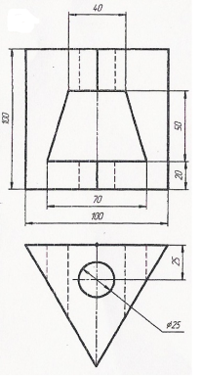 | 1. Построить проекции точек пересечения прямой с поверхностью  а)  б) | Вопросы и задания в п.3.2.1, 3.4 Приложения к рабочей программе
  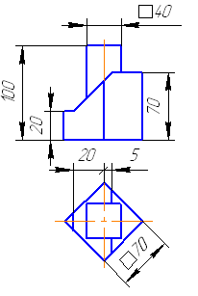
3. - Построить линию пересечения ∆ АВС и ∆ DEK, считая их непрозрачными.
- Найти истинный вид ∆ АВС способом прямоугольного треугольника.

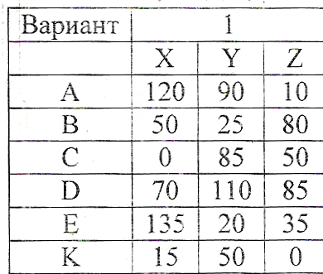

4. Построить линию пересечения поверхностей способом вспомогательных секущих плоскостей
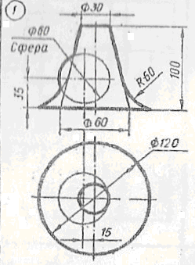

5. - Построить сечение многогранника плоскостью общего положения, найти натуральную величину сечения, используя способы преобразования.
- Построить полную развертку усеченной поверхности многогранника
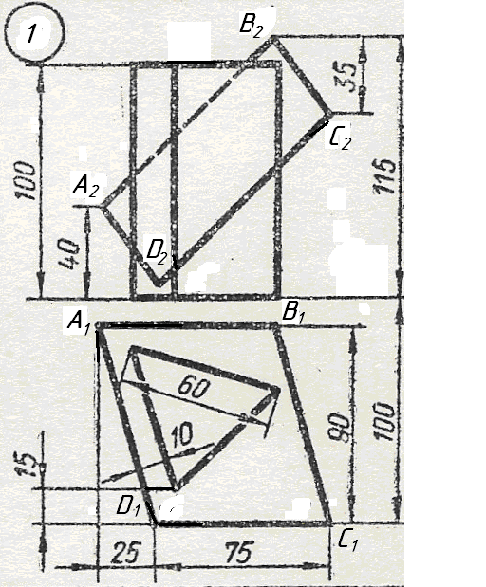

Типовые контрольные задания для проведения промежуточной аттестации (экзамен)

Типовые задачи
- Построить эпюры точек, лежащих во 2-ой, 3-ей, 4-ой четвертях и удаленных от горизонтальной плоскости проекций на расстояние 30 мм, а от фронтальной - на расстояние 15 мм.
- Дана точка А, лежащая в 1-ой четверти на расстоянии 30 мм от П₁ и 15 мм от П₂. Построить эпюры точек, симметричных данной точке А относительно П₁, П₂ и оси ОХ.
- Указать, где расположены точки, заданные своими эпюрами:
- Через точку А(60;40;20) провести горизонталь под углом 30˚ к П₂ и фронталь под углом 45˚ к П₁.
- Построить проекции отрезка АВ на П₁, П₂, П₃ по данным координатам А (20;10;40); В (60;40;10). По строить проекции точки С Є{АВ}, если Хс = 30. Найти Yc и Zc.
- Определить положение прямых

Построить проекции прямой I, проходящей через точку А и параллельной прямой m
- Провести прямую, проходящую через точку А (10;10;10), параллельно плоскости XОZ и пересекающую прямую, проходящую через точки В (30;30;30) и С(20;-30;-10).
- По двум разноименным проекциям точек А и В, принадлежащим плоскости общего положения, заданной двумя параллельными прямыми с (с₁, с₂) и d (d₁, d₂), по строить проекции отрезка АВ
- Определить истинную величину расстояния от точки К до горизонтальной прямой АВ
- Найти расстояние от точки А до плоскости SCD пирамиды SBCD
- Определить натуральную величину двугранного угла ABCD
- Определить расстояние между параллельными прямыми AB и CD
14. Найти точки пересечения прямых a и b с поверхностью призмы. Определить видимые части данных прямых

- Определить точки пересечения прямой m с данной пирамидой. Определить видимость проекций
- Построить точку пересечения прямой с плоскостью и определить видимость, если: прямая l горизонтально-проецирующая, а плоскость ABC – общего положения .

- Построить линию пересечения плоскости ABC и фронтально-проецирующей плоскости G.
- Построить точку пересечения прямой общего положения с плоскостью общего положения
- Построить линию пересечения ΔАВС и плоскости, заданной параллельными прямыми ED и FG

3.2.2. Типовые темы расчетно-графических работ:
3.2.2.1. РГР №1, эпюр №1, задание №1. Построить недостающий вид модели по двум заданным, аксонометрическое изображение

1 | 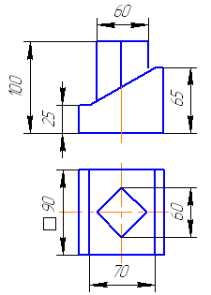  2 | 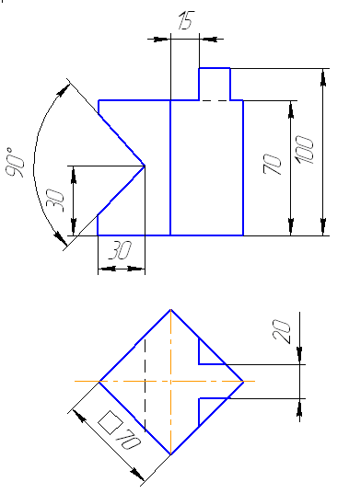  3

3.2.2.2. РГР №1, эпюр № 1, задание №2. Выполнить недостающий вид модели, простые разрезы, аксонометрическое изображение.

1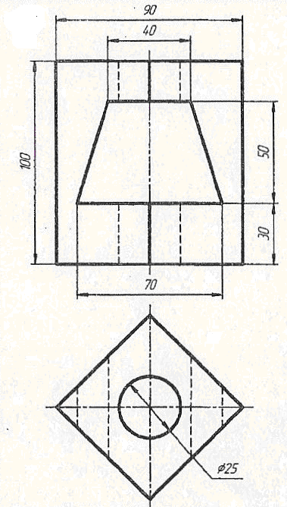 | 2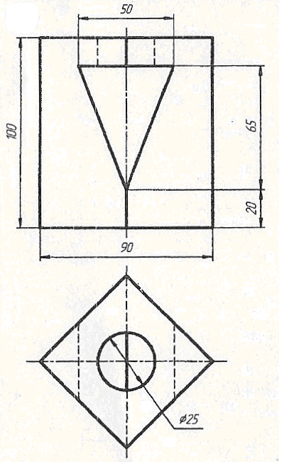 | 3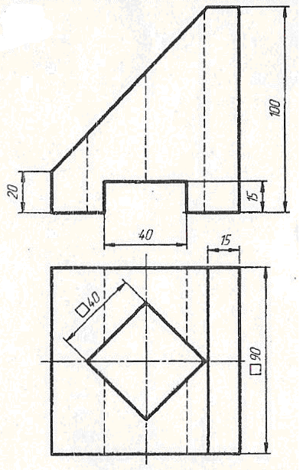

3.2.2.3. РГР №1, эпюр № 2. Выполнить болтовое соединение и спецификацию

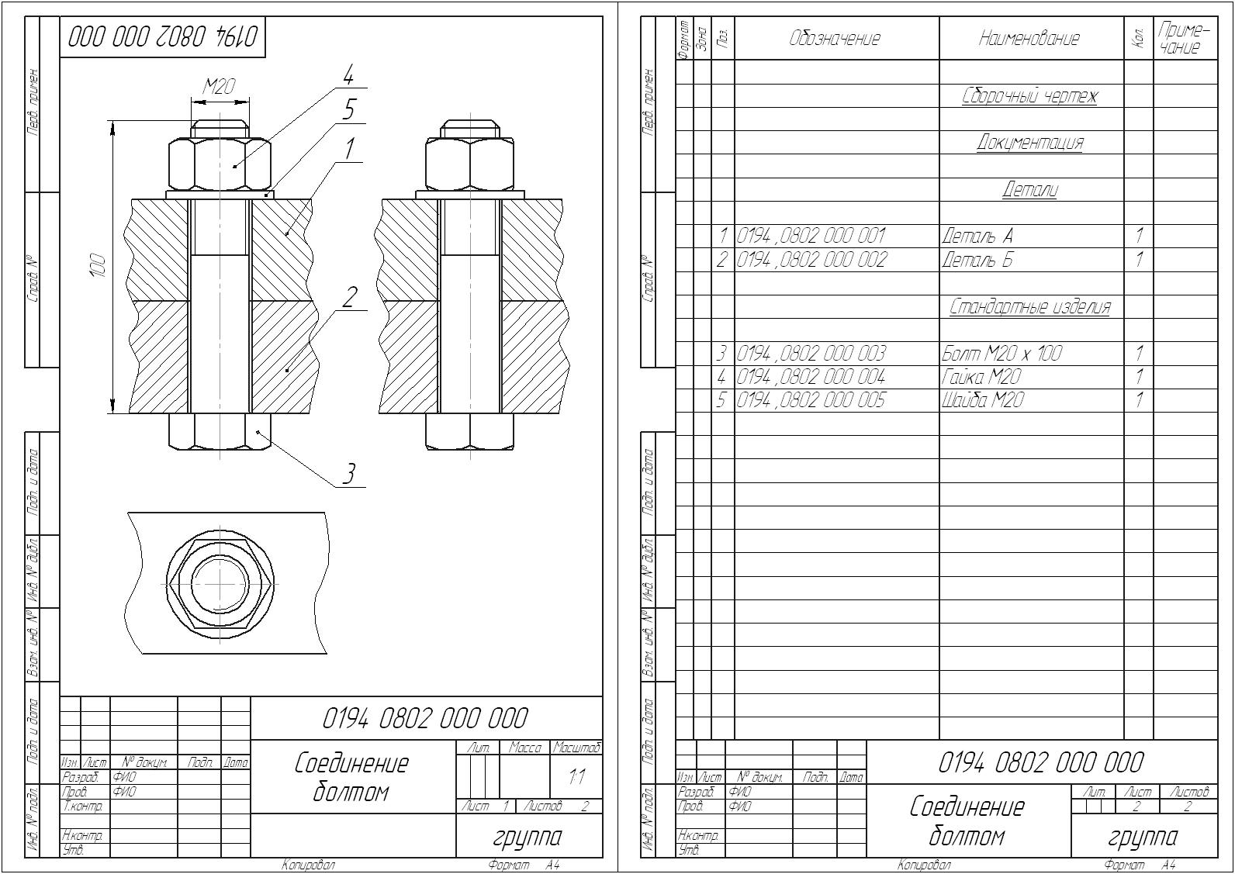

3.2.2.4. РГР №2, эпюр № 3, задача №1. По заданным координатам построить линию пересечения 2-х плоскостей общего положения и определить видимость на чертеже.

3.2.2.5. РГР №2, эпюр №3, задача №2. Построить линию пересечения поверхностей методом вспомогательных секущих плоскостей.

3.2.2.6. РГР №2. эпюр №4, задача №1. Построить сечение многогранника плоскостью общего положения. Найти натуральную величину сечения.
РГР №2, эпюр №4, задача №2. Построить полную развертку усеченной поверхности многогранника.
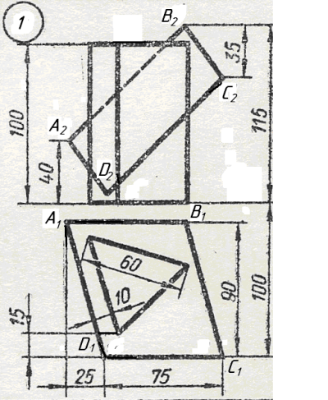 | 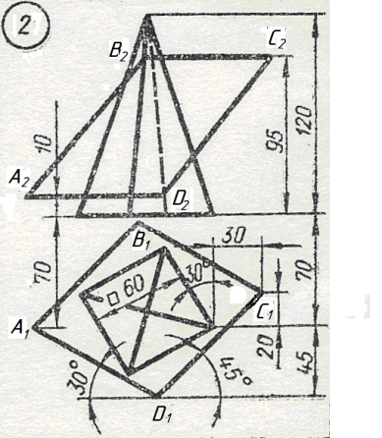 | 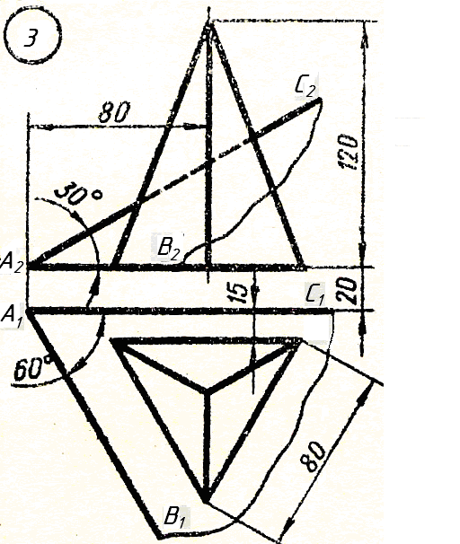

3.2.2.7. РГР №3 Эпюр № 5 Задание №1. Выполнение эскизов деталей
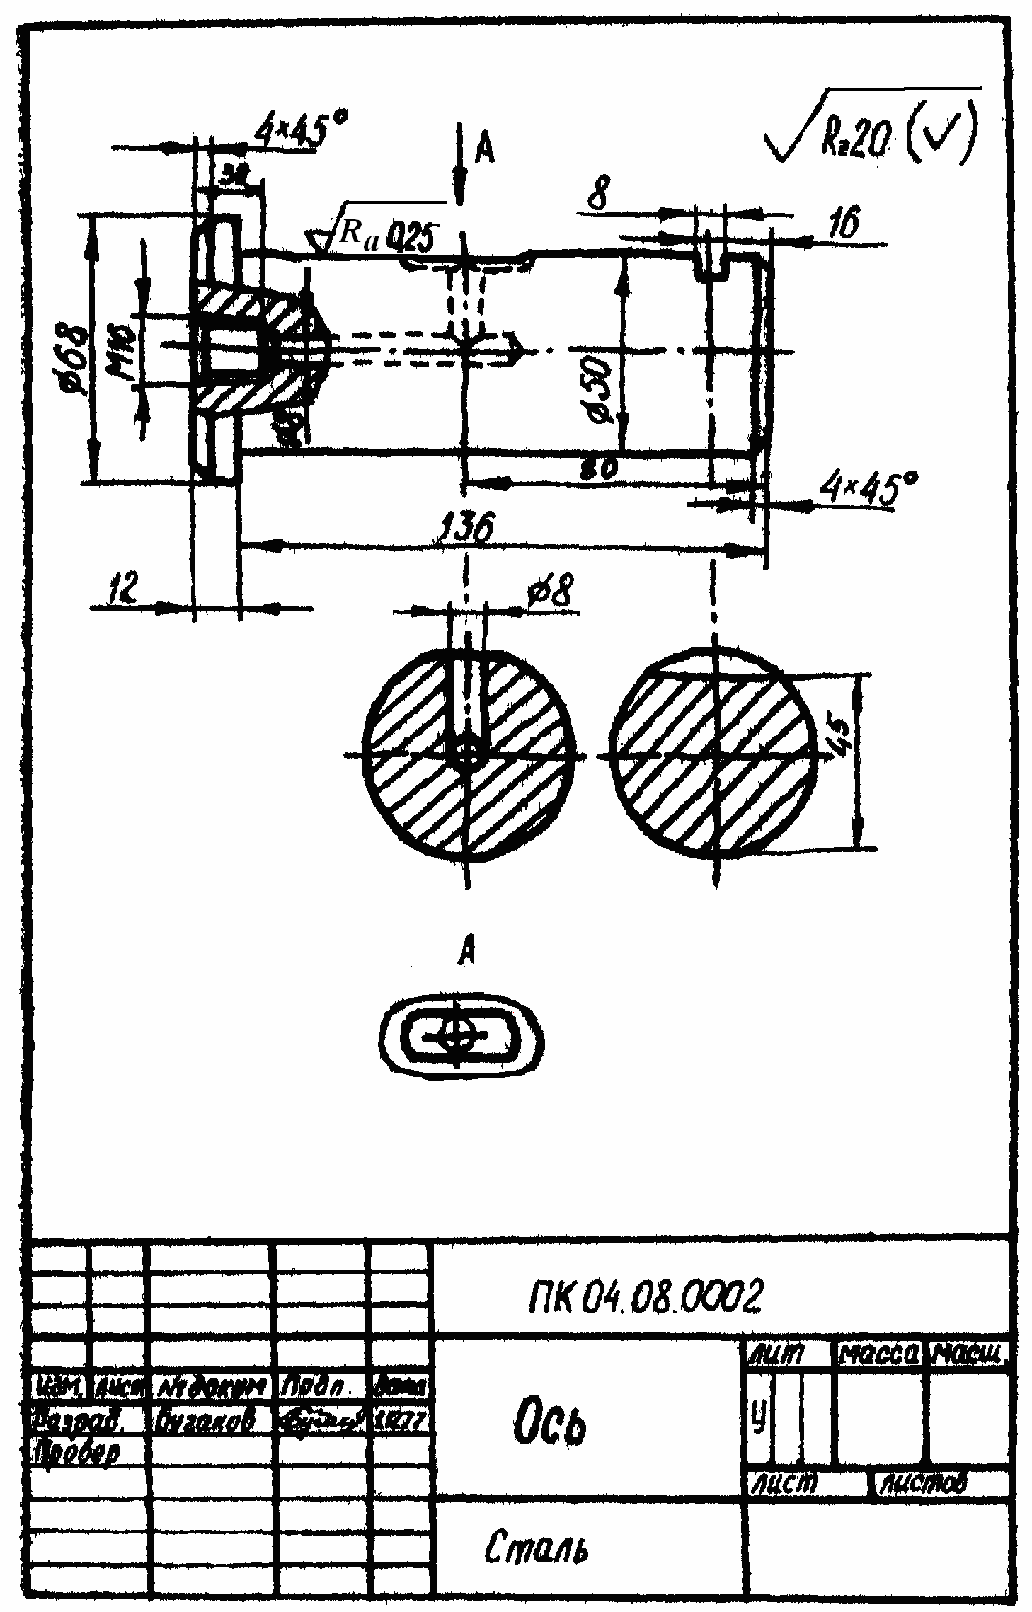

3.2.2.8. РГР №3 Эпюр № 6. Выполнить чертежи 2-3 деталей и аксонометрическое изображение с вырезом (Рис. 1).

ФоФормат | Зона | Поз. | Обозначение | Наименование | Кол. | Примечание
 |  |  |  | Документация
А2 |  |  | МЧ00.52.00.00.СБ | Сборочный чертеж
 |  |  |  | Детали
A3 |  | 1 | МЧ00.52.00.01 | Корпус | 1
А4 |  | 2 | МЧ00.52.00.02 | Крышка | 1
А4 |  | 3 | МЧ00.52.00.03 | Штуцер | 1
А4 |  | 4 | МЧ00.52.00.04 | Фланец | 1
А4 |  | 5 | МЧ00.52.00.05 | Маховичок | 1
А4 |  | 6 | МЧ00.52.00.06 | Шпиндель | 1
А4 |  | 7 | МЧ00.52.00.07 | Втулка | 1
А4 |  | 8 | МЧ00.52 00 08 | Клапан | 1
А4 |  | 9 | МЧ00.52.00.09 | Прокладка | 1
 |  |  |  | Стандартные изделия
 |  | 10 |  | Гайка М8.5 | 2
 |  |  |  | ГОСТ 5915-70
 |  | 11 |  | Гайка М10.5 | 1
 |  |  |  | ГОСТ 5915-70
 |  | 12 |  | Кольцо СГ 30-19-3 | 4
 |  |  |  | ГОСТ 6418—81
 |  | 13 |  | Шпилька M8×30.58 | 2
 |  |  |  | ГОСТ 22034—76
Клапан предназначен для пропускания жидкости. При вращении маховичка поз. 5 против часовой стрелки, шпиндель поз. 6 с клапаном поз. 8 будет подниматься и пропускать жидкость. Для прекращения подачи жидкости маховичок необходимо вращать по часовой стрелке до отказа
Для предупреждения утечки жидкости через зазоры между корпусом поз. 1 и деталями поз. 4 и поз 6 предусмотрено сальниковое уплотнение из колец поз 12 Уплотнительные кольца поджимаются фланцем поз 4, который крепится шпильками поз 13 и гайками поз 10. Для герметичности между корпусом и крышкой поз 2 ставится прокладка поз 9
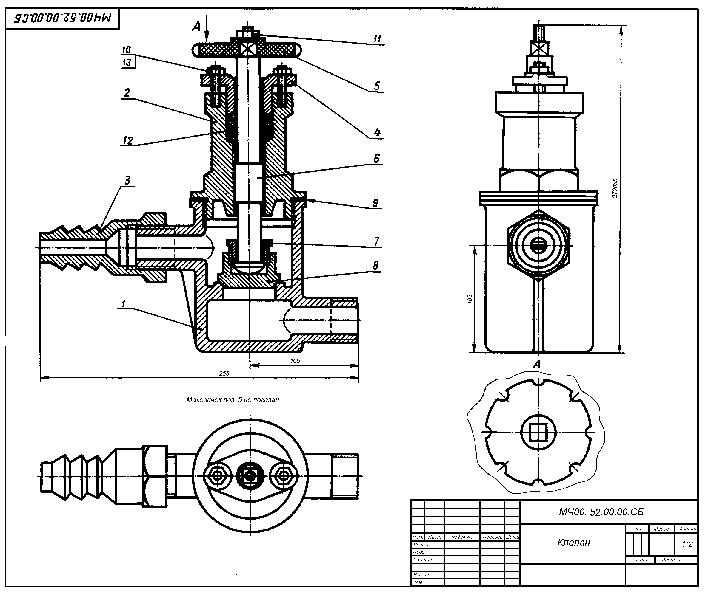
Материал деталей поз. 1…4 — СЧ 15 ГОСТ 1412—79, детали поз. 5 — Листы винипласта ВН 1500×800 ГОСТ 9639—71, деталей поз. 6, 8 — Сталь 40 ГОСТ 1050—74
Рис. 1. Клапан

Типовая контрольная работа

Задача 1. Построить линию пересечения поверхности вращения плоскостью | Задача 2. Определить точки пересечения поверхности с прямой линией
Используя материалы лекций и учебной литературы, подготовьте ответы на вопросы к экзамену:

      - Ортогональные проекции. Метод Монжа. Эпюр Монжа и его свойства.
      - Задание прямых на эпюре. Различное положение прямой относительно плоскостей проекций. Взаимное положение прямых в пространстве. Теорема о проекциях прямого угла. Определение видимости на чертеже. Метод конкурирующих точек. Основные задачи на прямую линию.
      - Задание плоскости на чертеже. Принадлежность прямой и точки заданной плоскости. Линии уровня плоскости. Положения плоскости относительно плоскостей проекции. Свойство проецирующей плоскости.
      - Пересечение прямой и плоскости общего положения. Пересечение плоскостей общего положения. Перпендикулярность прямой и плоскости.
      - Способ вращения вокруг оси, перпендикулярной к плоскости проекций. Способ плоскопараллельного перемещения. Способ замены плоскостей проекций.
      - Многогранники. Пересечение поверхности многогранников с плоскостью общего и частного положения. Пересечение поверхности многогранника с прямой общего положения.
      - Способы образования кривых поверхностей и задание их на чертеже. Классификация кривых поверхностей. Определитель кривых поверхностей. Поверхности вращения. Основные понятия.
      - Пересечение кривой поверхности с проецирующей плоскостью. Пересечение кривой поверхности с прямой общего положения. Пересечение кривой поверхности с плоскостью общего положения. Алгоритмы решения.
10. Способ секущих плоскостей. Алгоритм построения.
11. Аксонометрические проекции. Общие понятия и определения. Стандартные аксонометрические проекции. Выбор вида аксонометрических проекций. Окружность в прямоугольной аксонометрии.
12. Названия и расположение видов на чертеже (по ГОСТ 2.305-2008).
13. Что такое главный вид, дополнительный вид, их обозначение на чертеже.
14. Что следует использовать для уменьшения числа видов?
15. Различие между разрезом и сечением.
16. Могут ли разрезы располагаться на месте соответствующих видов?
17. Какой разрез называется местным?
18. В каких случаях допускается соединять половину вида и половину разреза? Какими линиями их соединяют? Как они располагаются на чертеже?
19. Какими линиями обводятся сечения (не входящие в состав разреза) и как они обозначаются?
20. Как изображают контур вынесенного и наложенного сечения?
21. Когда применяется и как обозначается выносной элемент? Где он располагается?
22. Как различают разрезы в зависимости от числа секущих плоскостей? Какой разрез называют сложным?
23. Особенности вычерчивания спиц, тонких стенок, ребер, если секущая плоскость направлена вдоль оси и длинной стороны такой детали?
24. Как изображаются на чертеже оси прямоугольной изометрической проекции (ГОСТ 2.317-69)?
25. Изображение резьбы (ГОСТ 2.311-68).

Методические материалы, определяющие процедуры оценивания знаний, умений, навыков и (или) опыта деятельности, характеризующих этапы формирования компетенций, формируемых в ходе освоения данной дисциплины (модуля)

Формы контроля (процедуры оценивания)

Решение задач - форма контроля, представляющая собой ответы по решению задач в письменной и устной форме.
Расчетно-графическая работа (РГР) - самостоятельная графическая работа студента, в основе которой лежит решение сквозной задачи, охватывающей несколько тем дисциплины, и включающей осуществление расчетов, обоснований и выводов. РГР оценивается ведущим преподавателем при проверке правильности и полноты ее выполнения.
Контрольная работа - письменная работа студента, направленная на решение задач или заданий, требующих поиска обоснованного ответа.
Шкала оценки решения задач
Оценка | Описание
«5» | Обучающийся глубоко и прочно освоил методы решения задач, исчерпывающе, последовательно, четко и логически стройно их выполняет, умеет тесно увязывать теорию с ходом решения, свободно справляется с типовыми вопросами по тематике задач, причем не затрудняется с ответом при возможном видоизменении заданий.
«4» | Обучающийся твердо знает материал и методы решения задач, исчерпывающе, последовательно, четко и логически стройно их выполняет, не допуская существенных неточностей в ответе на типовые вопросы, правильно применяет теоретические положения, владеет необходимыми навыками и приемами их выполнения, но затрудняется с ответом при видоизменении заданий, при обосновании полученных данных возникают незначительные затруднения в использовании изученного материала.
«3» | Обучающийся имеет фрагментарные знания по материалу и методам решения задач, но не усвоил основные детали, допускает неточности, недостаточно правильные формулировки, нарушения логической последовательности в изложении представленного материала.
«2» | Обучающийся не владеем материалом по тематике решения задач
Шкала оценки выполнения РГР
Оценка | Описание
«5» | Демонстрирует полное понимание проблемы. Все требования, предъявляемые к выполнению РГР, выполнены. Представленные решения отличаются оригинальностью и логичностью изложения
«4» | Демонстрирует значительное понимание проблемы. Все требования, предъявляемые к выполнению РГР, выполнены.
«3» | Демонстрирует частичное понимание проблемы. Большинство требований, предъявляемых к выполнению РГР, выполнены.
«2» | Требования, предъявляемые к выполнению РГР, не выполнены.
Шкала оценки выполнения контрольной работы
Оценка | Описание
«5» | Демонстрирует полное понимание хода решения. Представленный ответ по вопросам контрольной работы отличается оригинальностью и логичностью изложения.
«4» | Демонстрирует значительное понимание хода решения. Поставленные контрольные вопросы раскрыты в достаточном объеме, но присутствуют несущественные неточности.
«3» | Демонстрирует частичное понимание сути хода решения. Поставленные контрольные вопросы в целом раскрыты, но присутствуют значительные неточности в формулировке требуемых определений.
«2» | Ответы на поставленные вопросы не получены.
Шкала оценки устного ответа на экзамене по данной дисциплине
Оценка | Описание
«5» | Обучающийся глубоко и прочно освоил программный материал, исчерпывающе, последовательно, четко и логически стройно его излагает, умеет тесно увязывать теорию с практикой, свободно справляется с задачами, вопросами и другими видами применения знаний, причем не затрудняется с ответом при видоизменении заданий, использует в ответе материал монографической литературы, правильно обосновывает принятое решение, владеет разносторонними навыками и приемами выполнения практических задач.
«4» | Обучающийся твердо знает материал, грамотно и по существу излагает его, не допуская существенных неточностей в ответе на вопрос, правильно применяет теоретические положения при решении практических вопросов и задач, владеет необходимыми навыками и приемами их выполнения, но затрудняется с ответом при видоизменении заданий, при обосновании принятого решения возникают незначительные затруднения в использовании изученного материала.
«3» | Обучающийся имеет фрагментарные знания основного материала, но не усвоил его деталей, допускает неточности, недостаточно правильные формулировки, нарушения логической последовательности в изложении программного материала, испытывает затруднения при выполнении практических работ.
«2» | Обучающийся не знает значительной части программного материала, допускает существенные ошибки, неуверенно, с большими затруднениями выполняет практические работы.

